Page 147. SVT : Biométrie.
Vous allez travailler sur deux relations biométriques. Les variables étudiées sont des longueurs du corps humain qui seront mesurées à l'aide des schémas fournis ci-dessous.
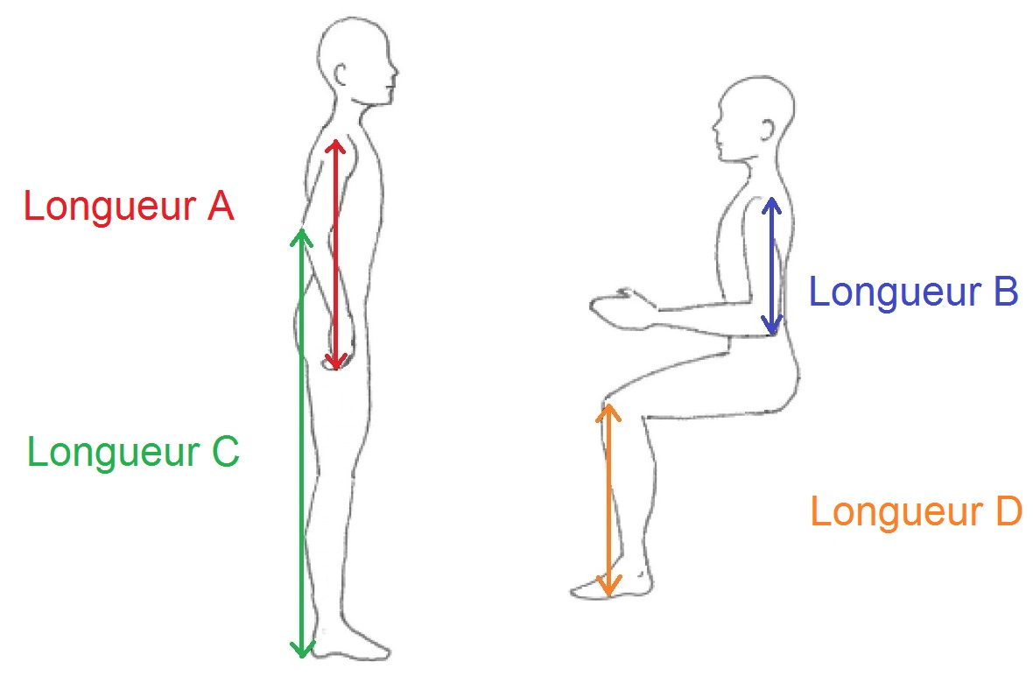
Les mesures seront effectuées sur chaque élève du groupe.

1re partie : étude d'une relation biométrique
On considère la longueur A de votre épaule au bout de votre majeur et la longueur B de votre épaule à la pointe de votre coude.
Une étude statistique a montré que la longueur A est approximativement égale à la longueur B multipliée par 1,65.
a. Calculez et reportez dans un tableau Excel les valeurs de la variable A, pour B variant de 25 à 40 cm avec un pas de 1 cm.

Que pouvez-vous dire de ce tableau ?

b. Mesurez sur votre corps la longueur B en centimètres puis estimez chaque longueur A associée à l'aide du tableau de proportionnalité. Comparez-la alors à la longueur A mesurée sur votre corps.

2e partie : recherche d'une relation biométrique
On considère maintenant la longueur C de votre hanche au sol et la longueur D de la partie supérieure de votre genou au sol.
c. Mesurez sur votre corps les longueurs C et D puis calculez le rapport $\frac{C}{D}$ .

d. Calculez le rapport $\frac{C}{D}$ moyen du groupe puis comparez-le à la moyenne nationale qui vaut 1,86.

e. Sur Excel, représentez graphiquement l'égalité
C = 1,86 × D en plaçant la variable D en abscisse et la variable C en ordonnée.

f. Placez sur ce même graphique le point correspondant aux mesures des variables C et D de chacun d'entre vous.
Interprétez sa position par rapport à la courbe tracée en e. en écrivant une phrase du type : « Proportionnellement à la taille de ma jambe, mon tibia est plus/moins long que la moyenne de la population. ».

